Всероссийский открытый урок  «60-летие полета Юрия Гагарина в Космос»  8 апреля, в онлайн-формате  Организатор – Министерство просвещения РФ.  В преддверии Дня космонавтики на сайте «Центра космонавтики и авиации ВДНХ пройдет открытый урок, во время которого школьникам расскажут об истории Дня космонавтики, космодроме Байконур, первом человеке, покорившем космос – Юрии Гагарине, а также о самых больших научных открытиях в космосе и космонавтике, сделанных советскими и российскими учеными. | 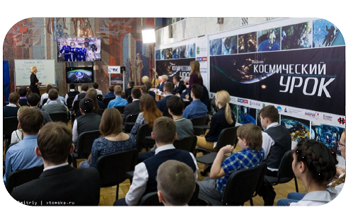
Челлендж «Привет в невесомость»
Участники конкурса «Большая перемена» из разных регионов России запишут видеообращение российским космонавтам на МКС и поздравят всех сотрудников космической отрасли с Днем космонавтики.
Итоговый ролик будет опубликован в сообществе «Большая перемена» в социальной сети «ВКонтакте» 12 апреля и передан космонавтам на орбиту.

Премьера фильма «Эра космоса»
12 апреля в сообществе «Большая перемена» состоится премьера короткометражного художественного фильма «Эра космоса» от Госкорпорации «Роскосмос».

Акция «По следам космических достижений»  12 апреля  Организатор – Российское движение школьников» (РДШ).  Участникам акции предлагается найти «следы» космических достижений на улицах своего города (памятники культуры, наименование улиц и т.д.) или «оставить след» самостоятельно – рисунки на асфальте, фото в костюмах и прочее.  Участникам необходимо сделать фотографию «со следом» космического достижения и разместить ее на личной странице в социальных сетях «Вконтакте» или «Instagram» 12 апреля с хештегам акции #РДШ #НаукаРДШ #ДеньКосмонавтикиРДШ. | 